Стоимость участия
- 1 кв.м. необорудованной площади: 16 000 руб.
- 1 кв.м. оборудованной площади, стандарт: 25 000 руб.
Регистрационный взнос: 20 000 руб.*
*Включает размещение в официальном каталоге выставки, обеспечение официальным каталогом выставки, пропусками и пригласительными билетами, предоставление схемы размещения стенда, подключение (при заказе оборудованной площади), диплом участника.
Дополнительная оплата:
- за угловой стенд (две стороны открыты): + 10%,
- за стенд «полуостров» (три стороны открыты): + 15%,
- за стенд «остров» (четыре стороны открыты): + 20%
- ПАКЕТ № 1
- Участие в выставке 3 дня;  - Диплом участника;  - Информация в каталоге до 250 знаков;  - Анонсирование мастера на всех официальных сайтах и соцсетях мероприятия;  - Фото и видеоматериал;  - Возможность реализовать свою продукцию.  - Реклама на всех инфо ресурсах мероприятия.  - *Застройка 2 кв.м.:  - Стены  - Фризовая панель- не более 15 символов h=10 см  - Светильник SPOT 100 Вт – 1шт.  - Вешалка- 1 шт.  - Корзина для мусора-1шт.  - Ковровое покрытие-2 кв.м.  - Стол D70  - Стул  Стоимость: 50 000 руб.  Напольные конструкции разрешаются.  Вход на Фестиваль для посетителей бесплатный  Дополнительное оборудование по запросу  *окончательная цена по запросу | 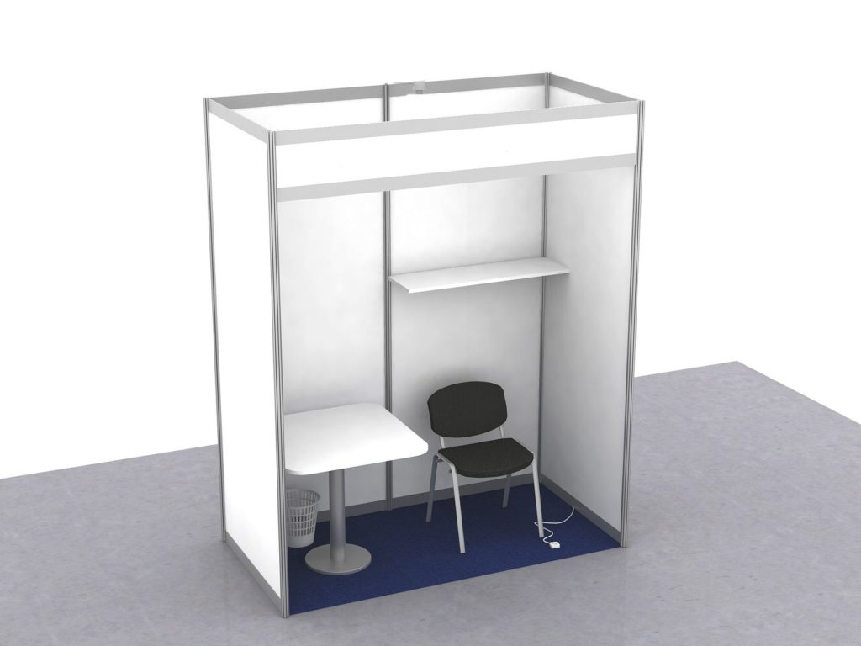  Стандартный стенд, 2 м2
РЕГИСТРАЦИЯ

ПАКЕТ №2
- Участие в выставке 3 дня;  - Диплом участника;  - Информация в каталоге до 250 знаков;  - Анонсирование мастера на всех официальных сайтах и соцсетях мероприятия;  - Фото и видеоматериал;  - Возможность реализовать свою продукцию.  - Реклама на всех инфо ресурсах мероприятия.  - *Застройка 4 кв.м.:  - Стены  - Фризовая панель –не более 15 символов h=10 см  - Светильник SPOT 100 Вт – 1шт.  - Блок розеток 220 В-1шт.  - Вешалка -1 шт.  - Стол-подиум h 0,75х1,0х0,5-1шт.  - Корзина для мусора-1шт.  - Ковровое покрытие- 4 кв.м  - Стол D70  - Стул  Стоимость : 100 000 руб.  Стоимость каждого кв.м. более 4 кв.м., 1 кв.м.- 25 000 руб.  Напольные конструкции разрешаются.  Вход на Фестиваль для посетителей бесплатный  Дополнительное оборудование по запросу  *окончательная цена по запросу | 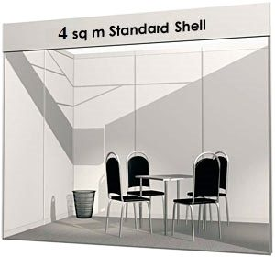  Стандартный стенд, 4 м2
РЕГИСТРАЦИЯ
ПАКЕТ № 3
Презентация страны, региона, учреждений, туристический потенциал, услуг и товаров в рамках круглого стола на Бизнес площадке – форуме “Женщина третьего тысячелетия”, до 10 минут с анонсированием на всех источниках выставки ( сайт, соц сети и т.д) и в официальной программе выставки.
ПАКЕТ №4
При аренде стенда от 12 кв.м. – презентация страны, региона, учреждений, туристический потенциал, услуг и товаров в рамках круглого стола Бизнес площадке – форуме “Женщина третьего тысячелетия” , до 10 минут с анонсированием на всех источниках выставки ( сайт, соц сети и т.д) и в официальной программе выставки БЕСПЛАТНО!!!

